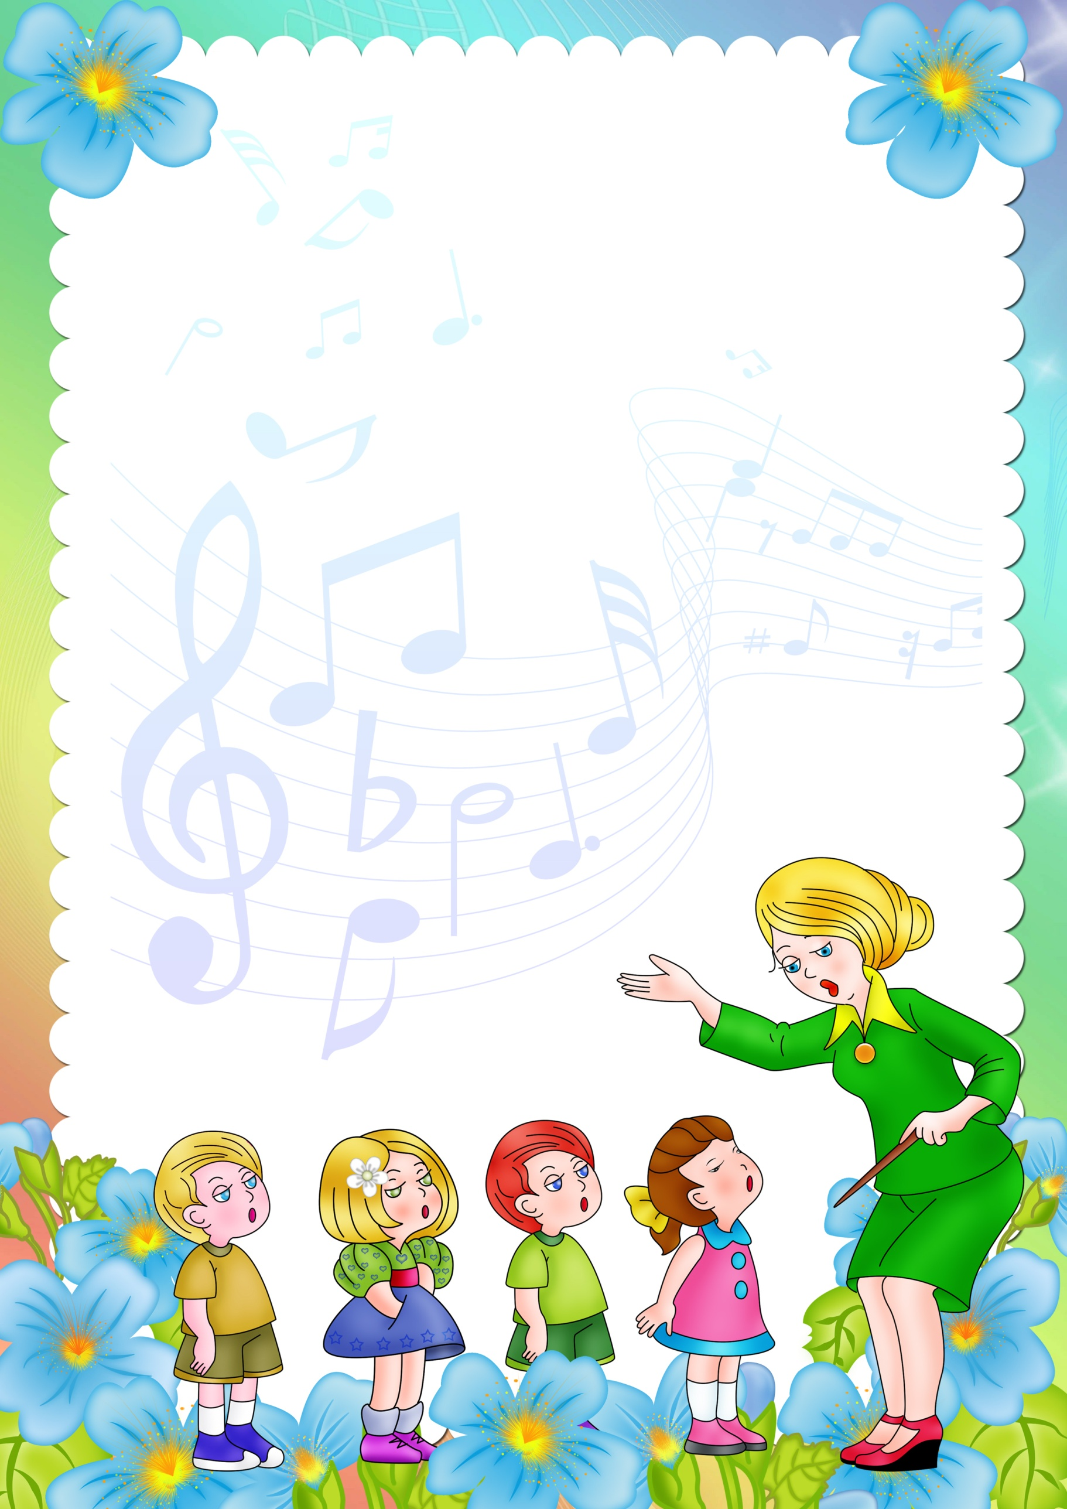
УЧИТЕ ДЕТЕЙ ПЕТЬ
Пение является основным средством музыкального воспитания. Дети любят петь и охотно поют. Пение оказывает большую помощь и в развитии речи у детей.
Можно ли учить ребенка петь? Конечно, можно и нужно, но делать это необходимо, зная и учитывая возрастные особенности детей.
Голосовой аппарат ребенка отличается от голосового аппарата взрослого. Поэтому звук детского голоса высокий, а диапазон (объем голоса) от нижнего звука до верхнего очень небольшой.
Дети должны петь естественным, высоким, светлым звуком, без крика и напряжения. Очень важно систематически повторять с детьми разученные песни и при этом петь их без инструментального сопровождения, максимально выразительно, естественно, с точной интонацией и дикцией. Один из важнейших компонентов пения - дыхание. От характера дыхания зависит качество звучания детского голоса (вялый, напряженный, тусклый, звонкий). У людей «поющих» гораздо меньше встречаются заболевания дыхательных путей.
А что делать, если ваш ребенок не хочет сам петь? Не заставляйте ребенка петь! Не волнуйтесь, если ребенок долго не начинает петь. Малыш должен много раз услышать одну и ту же песен-
ку, прежде чем сам начнет ее петь. Необходимо,
чтобы в его памяти отложилось правильное
звучание, иначе он не увидит разницы между
верным вариантом и своим собственным
неуверенным исполнением. Хвалите!
Чаще хвалите, радуйтесь успехам малыша,
подпевайте ему. Пойте! Не бойтесь петь дома,
даже если это не очень хорошо получается.
Говорите ребенку, что петь – это замечательно.
Пойте вместе с ним! Пение – это своеобразный
антидепрессант, оно расслабляет, успокаивает,
вдохновляет.

